基于核心素养的小学科学检测命题思考
小学科学的评价主要有过程性评价和终结性评价两种。科学检测属于终结性评价，是当前一种主要的学业测评方法，其形式是以纸笔为工具，以命制试卷（试题）为依托来进行。目前大多的纸笔检测考查的只是学生对一些事实性知识的识记而已，其策略指向就是要求学生以“背”为主的机械记忆。如果科学课的检测仅仅只是考查学生的记忆能力，那跟小学科学要“培养学生的科学素养”这一课程目标来说相距甚远，所以基于核心素养的小学科学检测命题思考，其目的就是“通过有效的监测撬动课堂教学的变革，促进学生科学素养的提升”。
一、将“素养”立意落到实处，促进学生发展
“立意”一词有多种意思，本文为“确定主题”之意，在试题命制中将“素养”立意落到科学检测试卷中，是指科学检测的主题就是要提升学生的科学素养。参照课标的表述——终结性评价的重点是课程目标的达成度，或者说是学生所达到的科学素养水平，主要包括科学概念理解、科学探究能力、科学态度这三个方面的内容。
科学概念的理解应该是科学领域核心的知识，而不是那些孤立的碎片化的科学事实。重点考查学生对物质科学、生命科学、地球与宇宙科学和技术与工程四大领域核心概念的理解与应用；科学探究能力应该包含思维能力，探究能力，获取证据能力，表达交流能力；科学态度包括引领学生关注环境和资源，关注学生的情感和态度，树立正确的社会责任感等，同时我们要注意学生能力的表现受到自身的知识和对待科学的态度这两个因素决定，所以态度是影响最终行为的重要因素。由此可以看出，那种单纯考查“记忆为主”的试题立意，无视学生科学素养的提升，是一种简单粗糙的评价方式。
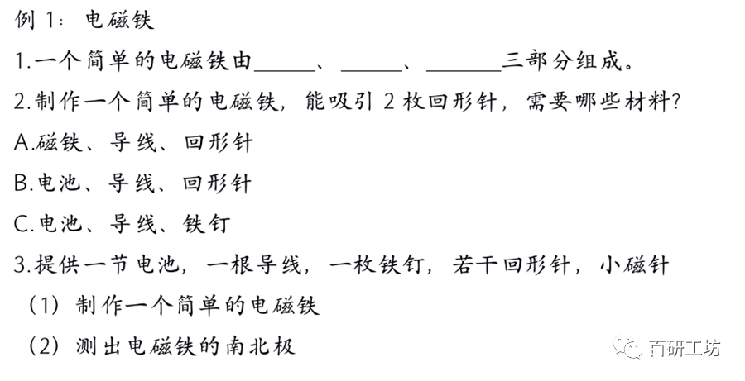
三道题都是考查电磁铁的知识，但问题1与其说是检测电磁铁的概念，不如说是检测了学生的记忆情况，因为这样来设计考查内容，教师认不认真上课不重要，采用背知识点的方法学生记得更快更多，更有利于应付这样的检测，在这种检测的导向性下科学课的教学将是背科学、背实验，学生的科学素养将在枯燥与沉闷的死记硬背里消磨殆尽；问题2教材里肯定没有这样的表述，它需要学生审阅题干的时候知道这是要制作一个电磁铁，从而指向制作一个电磁铁需要哪些器材，进而选择C答案。如果教师不认真上课，哪怕背熟了这一概念，或许学生还是不知道这些器材意味着什么，那A、B项的“回形针”就是一个很好的干扰项；问题3的认知水平要求更高，它需要学生不仅仅有电磁铁的概念，还要有很好的动手能力，思维能力，组织能力，需要教师的教学进程慢一点，分组实验实一点，在学生充分动手动脑的基础上，把概念、技能、思维内化为自己的一部分，这样才能真正培养学生的问题解决能力。
从例1三个问题的分析我们知道，单纯的记忆跟动手动脑的学习真是不可同日而语，也只有把“素养”立意落到检测试题中，才能真正推动课堂教学的变革，才能促进学生科学素养的提升。
02
创设合适的情境，体现“能力”立意
科学素养特别重要的一个因素就是要把所学的知识应用到生活中去解决问题。所以在命制试题时，创设情境化的试题是非常必要的，也就是通过评价问题的情境化，让学生把学会的知识迁移到现实的问题情境中，检测隐含在情境中或与情境相关的科学能力、知识和态度，从而考查学生是否有能力去处理真实生活的问题。这样的试题命制才能体现“能力”立意。
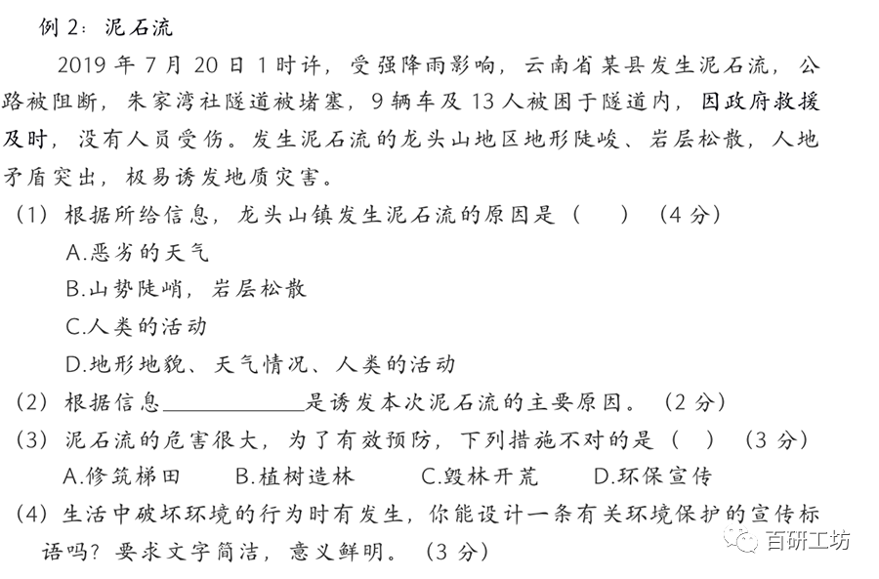
例2以社会新闻热点为问题情境，考查学生运用科学知识解释现象和解决问题的能力。测试的问题从背景材料中挖掘展开，与背景材料一起形成一个完整的测试单元，问题以情境为载体，让学生仿佛置身于一个真实的场景，学生检测的过程也是一种体验与反思，学习与生长。那么该如何来创设一个合适的检测情境呢，个人认为可以从以下几个方面来思考。
首先，创设的情境要真实。所有情境化的试题其情境来源都应该源自真实的现实生活，是学生在日常生活中有可能遇到的问题。因为情境越真实，就越能使学生产生一种熟悉、亲切之感，就越能有效检测学生利用所学知识处理解决问题的能力。如果创设的情境虚假、空洞、不严密都是不合适的情境。
其次，情境创设要有利于检测意图的实现。为了情境而情境，或者情境与检测意图关系不大，就违背了情境创设的初衷与主旨。所以情境的选用要充分考虑学生的生活经验，并与教材内容相吻合，问题的设置要来源于情境，但并不是情境的简单复述与摘抄。在一个情境下，一般都有多个相关联的问题，其问题难度设置要有梯度，做到难中有易，易中也有难。
再次，情境的内容要短小通俗。情境化的试题一个最大的问题就是审题非常耗时，所以内容尽量短小，涉及到的专业术语要符合学生的认识水平。如果情境内容晦涩难懂、问题解决与所需信息分离都是不合适的。
当然小学科学检测试题的情境化可以借鉴“国际学生评价项目PISA”的试题情境化命制，这里不做详细论述。
03
分层的试题赋分，展现学生思维层次
分层赋分来源于SOLO理论，是英文“Structure of the Observed Learning Outcome”的缩写，意为：可观察的学习结果的结构，即通过观察学生在解决某个具体问题时所表现出来的思维结构来间接测量学生的思维水平。此理论在教学中的应用有很多方面，在小学科学检测中主要用于通过试题的记分方式关注思维的过程和由此得出的结论，以及用于识别、诊断学生学习存在的问题，提出改进教学的建议，总体而言就是“通过不同的赋分展现学生的思维层次，从而关注不同的学生”。
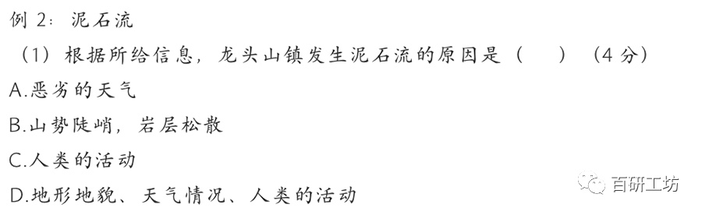
例2中的第1小题就是一道分层赋分的选择题，选择不同的选项对应的思维层次是不同，选择A只考虑了天气，选择B只考虑了地形地貌，选择C只考虑了人类的活动，结合情境文本的内容，发生本次泥石流的原因是天气、地形地貌和人类活动三者共同作用的结果，所以选择D的同学则是充分考虑了各种情况带来的影响，其思维层次更加全面，更符合题目要求。在赋分上选A计2分，选B计2分，选C计2分，选择D计4分。需要注意的是分层赋分的题型不出现在单纯的选择题里，而常常出现在“情景题”或者是“探究题”里，因为这两种题型的思维含量大，题型较开放，采用分层赋分更能体现学生的思维水平和理解能力。
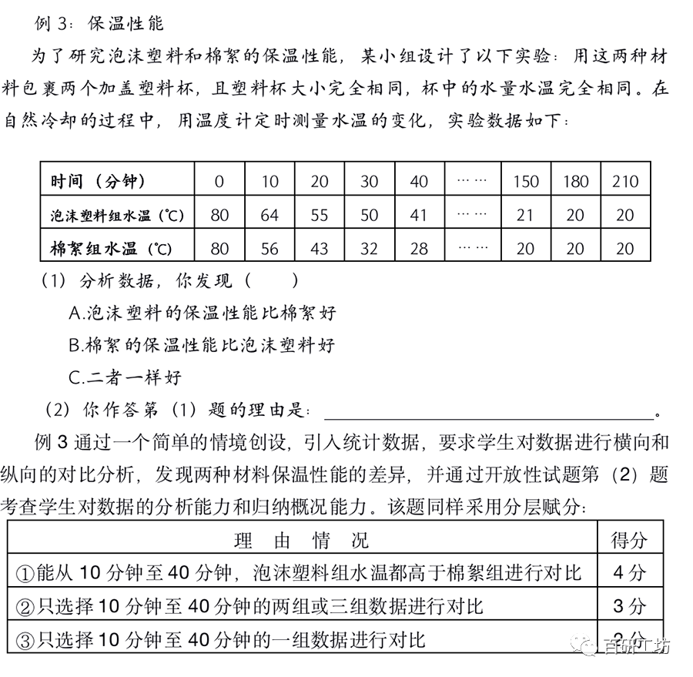
从上面赋分的情况可以看出不同的分值其思维层次是不同，这样的设置关注了学生的差异性，也体现了思维品质的高低。
科学素养的提升有赖于科学教学的方方面面，试题的命制不仅影响着检测的有效性和公平性，同时还是推动课堂教学变革的主要因素，也是科学素养从蓝图变为现实的重要举措。基于核心素养的小学科学检测命题思考，就是要从注重碎片化知识的记忆转向注重科学核心概念的理解和应用，创设与学生生活密切联系的任务情境，在解决问题的过程中综合评定学生的学业水平，并以此提升学生科学素养。

